Небоскрёб
Очень высокие здания называют небоскрёбами. Это очень сложная строительная конструкция – небоскрёбы должны не просто стоять, а выдерживать землетрясения, ураганные ветра, палящее солнце и при этом быть удобными для людей.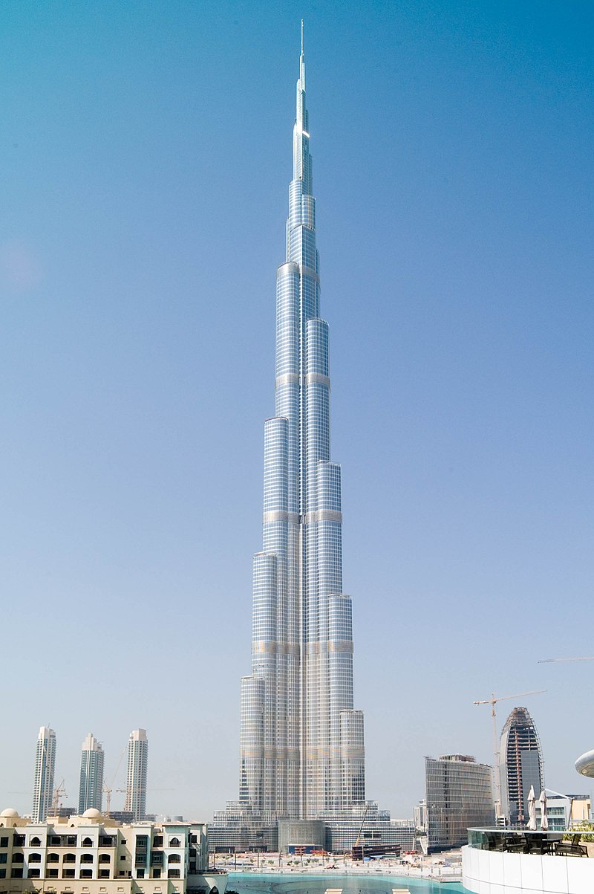
Посмотреть видео о том как «живёт» небоскрёб можно по этой ссылке - Как устроен небоскрёб - https://www.youtube.com/watch?v=elSxnutPRRM
Сегодня мы посмотрим, так ли уж просто сделать небоскрёб и проверим его на устойчивость.
Это только на первый взгляд кажется что небоскрёб – про высокое здание. Построй башню из кубиков 2х2, 2х4, или любых других, которые у тебя есть. Чем выше тем лучше!
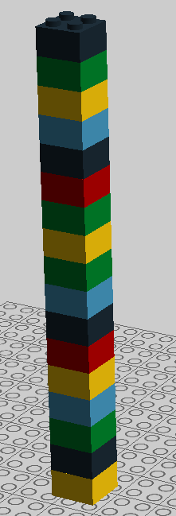
Попробуй пошатать или даже подуть на такую башню – от лёгкого качения она упадёт. А упадёт она из-за того, что у неё нет хорошего ОСНОВАНИЯ.
Присоедини какую-нибудь большую пластину к самому нижнему кирпичу, ты почувствуешь, что башня стала более устойчивой.
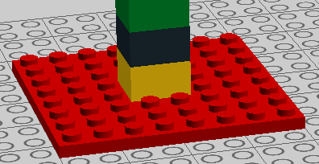
Но всё равно очень высокую башню построить не получится – слишком уж она узкая. Надо сделать её более широкой и при этом надо помнить о расходе ЛЕГО-деталей – если делать башню цельной, то уйдёт очень много деталей, поэтому надо сделать её пористой (воздушной).
Вот примеры таких пористых конструкций:
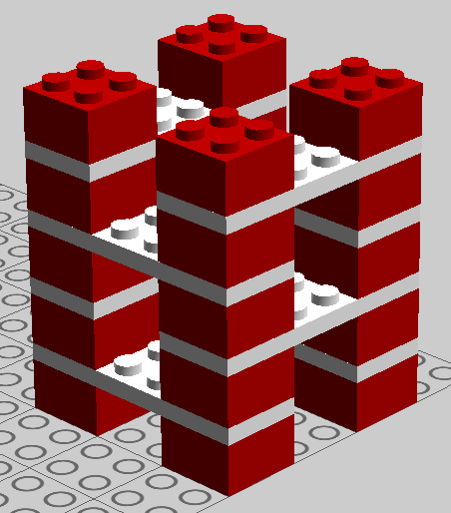
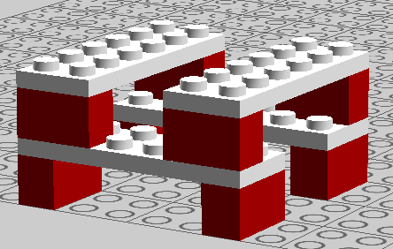
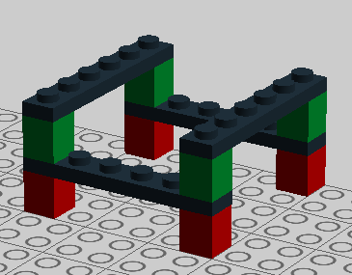
А есть ещё вариант располагать детали не горизонтально, а вертикально:
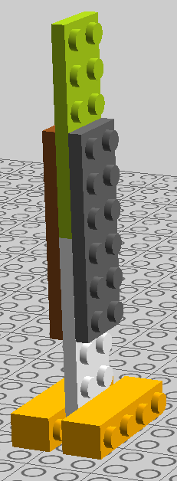
Выбирай любой попавшийся вариант и попробуй собрать действительно высокую башню. Если у тебя нет таких деталей – ничего страшного, можно использовать ЛЮБЫЕ ДРУГИЕ, главное – должна получиться башня.
Когда закончишь делать башню – сфотографируй её и пришли мне на вайбер (или попроси кого-то из родителей это сделать).
Успехов!

